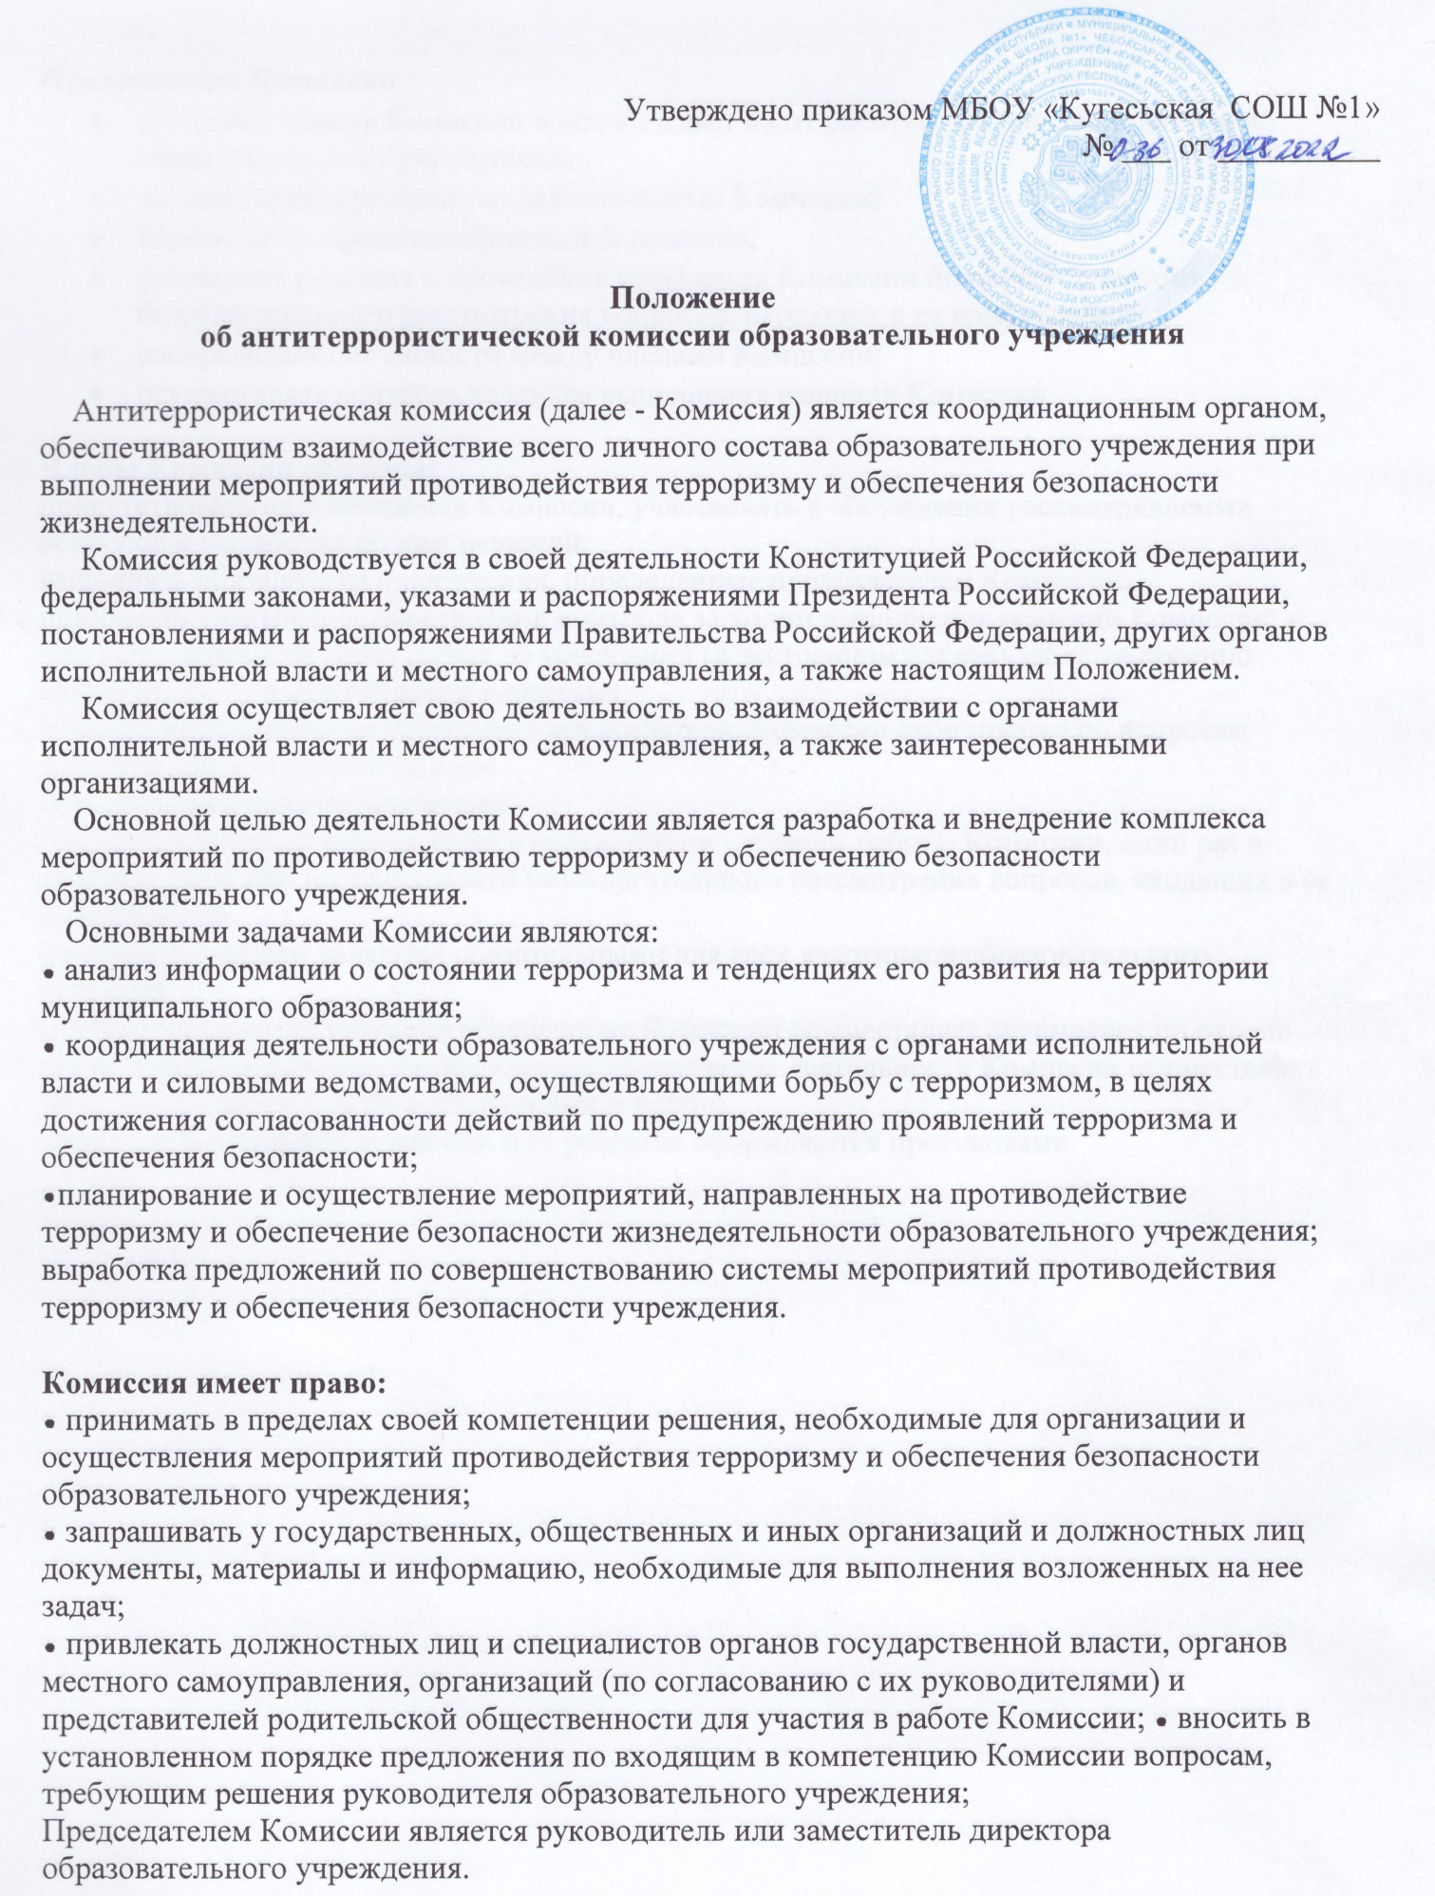
Председатель Комиссии
- назначает членов Комиссии и освобождает их от работы в Комиссии приказом по образовательному учреждению;
- осуществляет руководство деятельностью Комиссии;
- подписывает принятые Комиссией решения;
- принимает решение о проведении совещаний Комиссии при необходимости безотлагательного рассмотрения вопросов, входящих в ее компетенцию;
- распределяет обязанности между членами Комиссии;
- осуществляет контроль за ходом выполнения решений Комиссии.

Члены Комиссии обязаны:
присутствовать на совещаниях Комиссии, участвовать в обсуждении рассматриваемых вопросов и выработке по ним решений;
выполнять обязанности и поручения, определенные председателем Комиссии;
принимать участие в осуществлении контроля за ходом выполнения решений Комиссии; при невозможности присутствия на совещании (в экстренном случае) заблаговременно извещать об этом председателя Комиссии;
в случае необходимости направлять председателю Комиссии свое мнение по вопросам повестки дня в письменном виде.
Организация работы Комиссии
Заседания Комиссии проводятся в соответствии с планом работы Комиссии, один раз в квартал, либо при необходимости безотлагательного рассмотрения вопросов, входящих в ее компетенцию.
Решения Комиссии являются обязательными для всех участников образовательного процесса.
Организационно-техническое обеспечение Комиссии осуществляет специалист по охране труда и информационно-аналитическое обеспечение деятельности Комиссии осуществляет заместитель директора по воспитательной работе.
Результаты заседаний комиссии и ее решения оформляются протоколами.

